Лабораторная №1 Утренняя зарядка
Пункт 1.1 Разминка
Из-за unsigned int i принимает только положительные значения. Программа выведет строки от 4 до 0, а затем приведёт к бесконечному циклу, но практически сразу после вывода всех символов происходит i-- и из-за unsigned принимает максимальное для int значение – 429496795, что приведёт к ошибке из-за переполнения
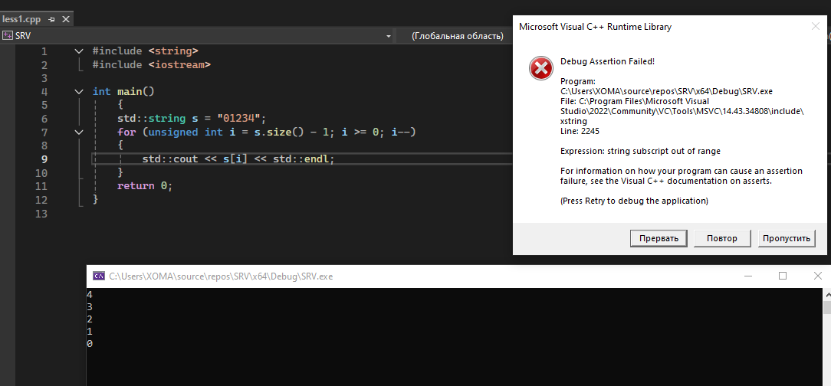
Пункт 1.2 Упражнение 1
В версии для релиза происходят жесткие оптимизации, в отличии от debug. Для примера: в debug происходят проверки на выход за пределы массива, когда в release строки хранятся в памяти только для чтения.
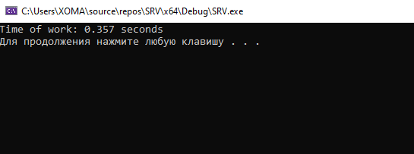
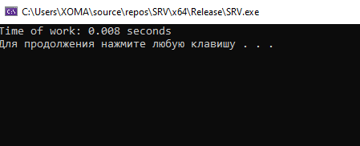
Пункт 1.3 Упражнение 2
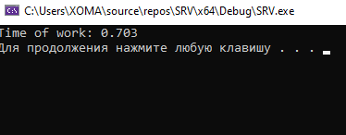
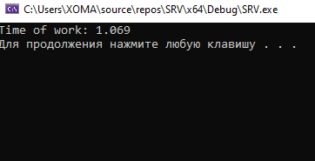
Время выполнения для двух функций в полтора раза больше

